浙江省嘉兴市新塍镇中学2013-2014学年八年级下学期物理期中复习——基础实验+作图练习试题（无答案）

1．为了研究物质的某种物理属性．同学们找来大小不同的蜡块和干松木做实验，得到的数据如下表所示．
①在右图的方格纸中，用图线分别把蜡块和干松木的质量随体积变化的情况表示出来
②分析图表可知：
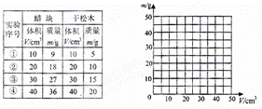
1）
2）
物理学中将 定义为密度．初中物理中用比值法定义的物理量还有 (写一个即可)．
③本实验测量多组数据的目的是 ．
2．龙胜县出产一种石头叫“鸡血红碧玉”，这种石头具有很好的雕琢加工的特性，小明和小华用天平和量筒测量“鸡血红碧玉”石头样品的密度。
（1）小明把天平放在水平桌面上，调节平衡螺母，使指针指在分度盘的中线处。如图甲所示，小华马上指出小明的做法不对，不对之处是：________________________。
（2）小明纠正错误后，发现指针偏左，他应向__________（选填“左”或“右”）端调节平衡螺母，才能使天平横梁重新平衡。
（3）把样品入在天平左盘，用镊子向右盘中放入两个20g、一个10g砝码时，发现指针偏左，当再向右盘放一个最小质量的砝码时，指针偏右，此时小明应______________，使天平横梁平衡。测量结果如图乙所示，则样品的质量是______________g。
（4）用量筒测量样品体积的过程如图丙所示，则样品的体积为________cm³。
（5）“鸡血红碧玉”石头的密度是____________kg/m³。
3．小芳同学为了测量盐水的密度，进行了以下实验：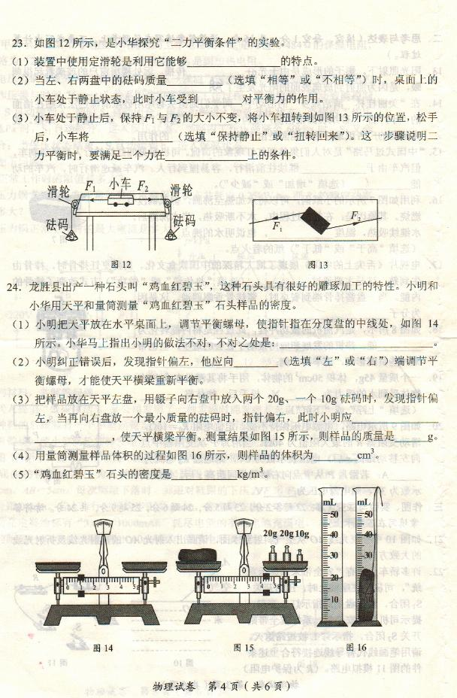
甲 乙 丙
（1）把天平放在水平台上，将游码移至零刻度处，再调节＿＿＿，使天平横梁平衡。
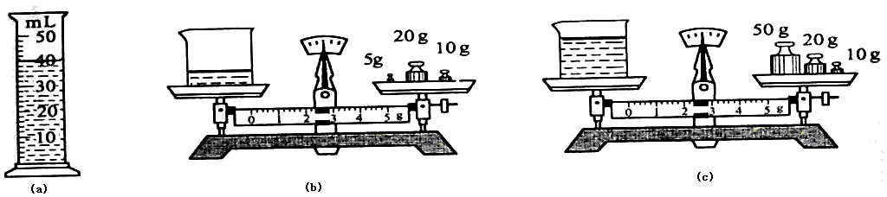
（2）接下来进行了如下图所示的三项操作：

以上操作的正确顺序是：＿＿＿＿＿ （填字母代号）。
（3）下列记录数据表格中？处应埴写的项目和单位是＿＿＿＿＿。
烧杯和盐水的  总质量m₁（g） | ？ | 量筒中盐水  的质量m（g） | 量筒中盐水的体积V（cm³） | 盐水的密度  $ρ$ （g/cm³）
（4）该实验测得的盐水的密度是＿＿＿＿＿kg/m³。
4．在探究弹簧的长度跟外力的变化关系时，利用如甲图所示的实验装置。记录数据如下：
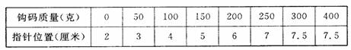
（1）分析实验数据可得到的结论是 。
（2）这项研究在实际中的应用是____________.
（3）若将此弹簧制作成弹簧测力计则该弹簧测力计的最大值为 。
（4）作出乙图的三个图象中正确的是__________________.
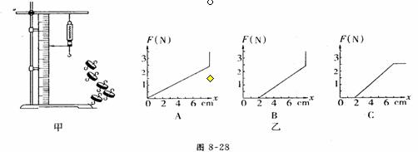
5．下表是小华在探究“重力的大小跟什么因素有关”实验中得到的实验数据。
测量对象 | 质量m/kg | 重力G/N | 比值g/N·kg^{－1[来源:学科网ZXXK]}
物体1 | 0.1 | 0.98 | 9.8
物体2 | 0.2 | 1.96 | 9.8
物体3 | 0.3 | 2.94 | 9.8
（1）实验中，需要的测量工具是 和 。
（2）分析表中数据，可以得出的结论是： 。
（3）在通常情况下，我们将g值取为9.8N/kg。但经过精确测量，发现在某些不同的地理位置，g值存在着微小差异。下表列出了一些城市和地区的g值大小。
地点 | 赤道 | 广州 | 武汉 | 上海 | 北京 | 纽约 | 莫斯科 | 北极
g值大小 | 9.780 | 9.788 | 9.794 | 9.794 | 9.801 | 9.803 | 9.816 | 9.832
地理纬度 | 0° | 23°06′ | 30°33′ | 31°12′ | 39°56′ | 40°40′ | 55°45′ | 90°
根据表中提供的信息，回答下列问题：
①g值相同的城市是： 。
②造成g值不同的原因可能是： 。
③我国与许多国家之间的贸易往来频繁，在这些往来的货物运输中，发货单上所标示的“货物重量”，实质上应该是货物的 。
6．如图所示是测量滑动摩擦力大小的实验：
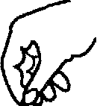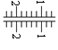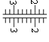
F
甲 乙 丙
（1）如图甲所示，用弹簧测力计沿水平方向拉着木块在木板上做匀速直线运动，根据＿＿＿＿＿＿知识可以知道摩擦力大小。
（2）在如图甲操作的基础上，再次沿水平方向拉着木块做直线运动，弹簧测力计的示数如图乙所示，此时木块所受的摩擦力为＿＿。比较甲和乙两组数据可知， 一定时，＿＿＿＿，滑动摩擦力越大。
（3）如图丙所示，为了便于操作，将弹簧测力计的右端固定，向左水平加速拉动木板，弹簧测力计的示数稳定后读数为F₁；然后在木块上放上一个钩码，向左水平匀速直线拉动木板，弹簧测力计的示数稳定后读数为F₂，则F₁＿＿＿F₂。
7．在“探究二力平衡条件的实验”中，小红与小明的实验装置分别如图21甲、乙所示．
（1）实验中应让研究对象处于 状态．
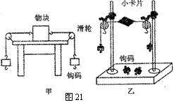
（2）小明的实验方案与小红的相比优点是
（3）图乙所示实验中，小卡片的质量要尽可能 ．在小卡片静止时，小明将小卡片顺时针转一个角度，松手后小卡片将会 （选填“旋转”或“翻转”），此现象说明二力平衡时两个力必须 ．
（4）小明利用弹簧测力计代替图中的钩码进行了探究，发现两个力的大小还有较小的差距．你认为形成差距的原因是 （答出一条即可）．
8．在探究“阻力对物体运动的影响”的实验中，在水平桌面上铺上粗糙程度不同的物体（如毛巾、棉布、木板等），让小车自斜面顶端静止开始滑下。观察同一小车从同一高度滑下后，在不同表面上运动的距离如图所示。
毛巾 棉布 木板
（1）要想让小车以相同速度滑上“路面”，需控制小车从斜面上＿＿＿由静止滑下；
（2）结论：平面越光滑，小车运动的距离越＿＿＿＿＿＿，这说明小车受到的阻力越＿＿＿＿，速度减小得越＿＿＿＿＿＿＿。
（3）推理：如果运动物体不受力，它将永远做＿＿＿＿＿＿＿。
（4）若要探究摩擦力与压力的关系应如何操作：
新塍初中2013-2014第二学期8年级物理期中复习——基础作图练习
9．如图所示为小丽同学站在某商场匀速向上运动的电动扶梯上的示意图，请在图中作出小丽所受力的示意图（O点为小丽的重心）。
10．质量为5kg的茶杯静止在水平桌面亡．请画出茶杯的受力示意图。[来源:学科网ZXXK]
11．如图所示，请画出静止在斜面上的物体所受重力、摩擦力和支持力的示意图。
12．重5N的小球用细线静止吊在天花板上，请画出小球所受力的示意图。
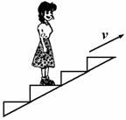
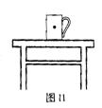
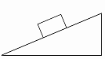
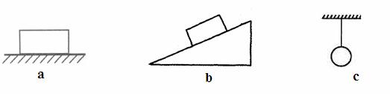

13．按照题目要求作图：[来源:学_科_网]
（1）如图甲所示，重为10N的木块静止在斜面上，它对斜面的压力大小为8N，请你画出木块所受的重力和木块对斜面压力的示意图。
（2）如图乙所示，物体A置于小车上，随小车一起在平直路面上向右运动。当小车遇物体B受阻停止后，物体A在小车上仍向右运动，且速度越来越慢，请在图中画出这一过程中物体A所受力的示意图（忽略空气阻力）。
(3)下图为手拉小球在水平面内做圆周运动的示意图，请在图中画出重4N的小球所受重力的示意图。
(4)传送带上有一个物体m，当它在如图所示位置时，它与传送带一起以1 m/s的速度在水平方向上匀速运动．空气阻力不计．请在图中画出m受力情况的示意图
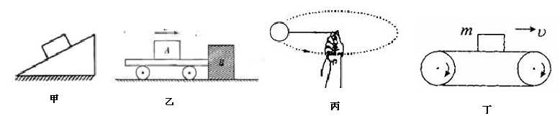
14．请画出如图所示中球所受力的示意图。
15．如图所示，实心铅球静止在斜面上，请用力的示意图作出铅球受到的重力和挡板对铅球的支持力．
16．如图所示，有一根粗细均匀的长木棒，斜放在墙角。画出木棒所受重力G，木棒对墙面的压力F_{A}和地面对木棒的支持力F_{B}的示意图。
17．如图所示，用力把一个物体压在竖直的墙壁上使其静止，请画出物体所受力的示意图．

